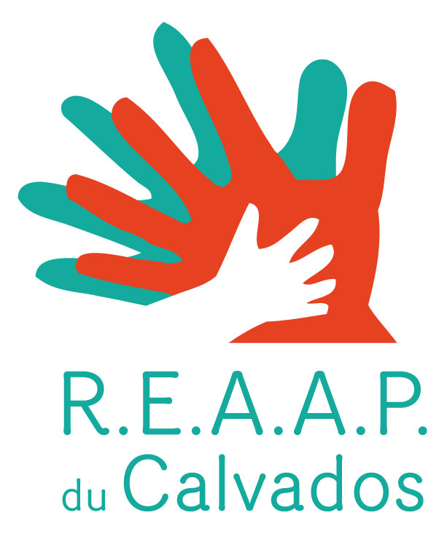 BULLETIN D’INSCRIPTION
Formation 2013
avec les CEMEA Basse-Normandie

« Parentalité : construction, évolutions et enjeux »

Jeudi 28 et vendredi 29 novembre 2013
Vendredi 6 décembre 2013
De 9h à 12h et de 13h30 à 16h30

Public :
Intervenants bénévoles et professionnels impliqués dans des actions d'accompagnement à la parentalité, dans une structure labellisée REAAP 14 en 2013.

Nom de la structure _____________________________________________

Questionnaire complété par _____________________________________________

Qualité: _____________________________________________

Mail _____________________________________________

Téléphone _____________________________________________

Coordonnées des stagiaires :

NOM | PRENOM | FONCTION | MAIL | TELEPHONE

-----------------------------------------------------------------------------------------------------------------

Bulletin d’inscription à retourner au plus tard le 8 novembre 2013

- soit par courrier : Laurence Rabec
Coordinatrice REAAP
Caf du Calvados
14 avenue du 6 juin CS 20 001 14 023 Caen Cedex 9
- soit par mail : laurence.rabec@cafcaen.cnafmail.fr

14 octobre 2013

